M-113

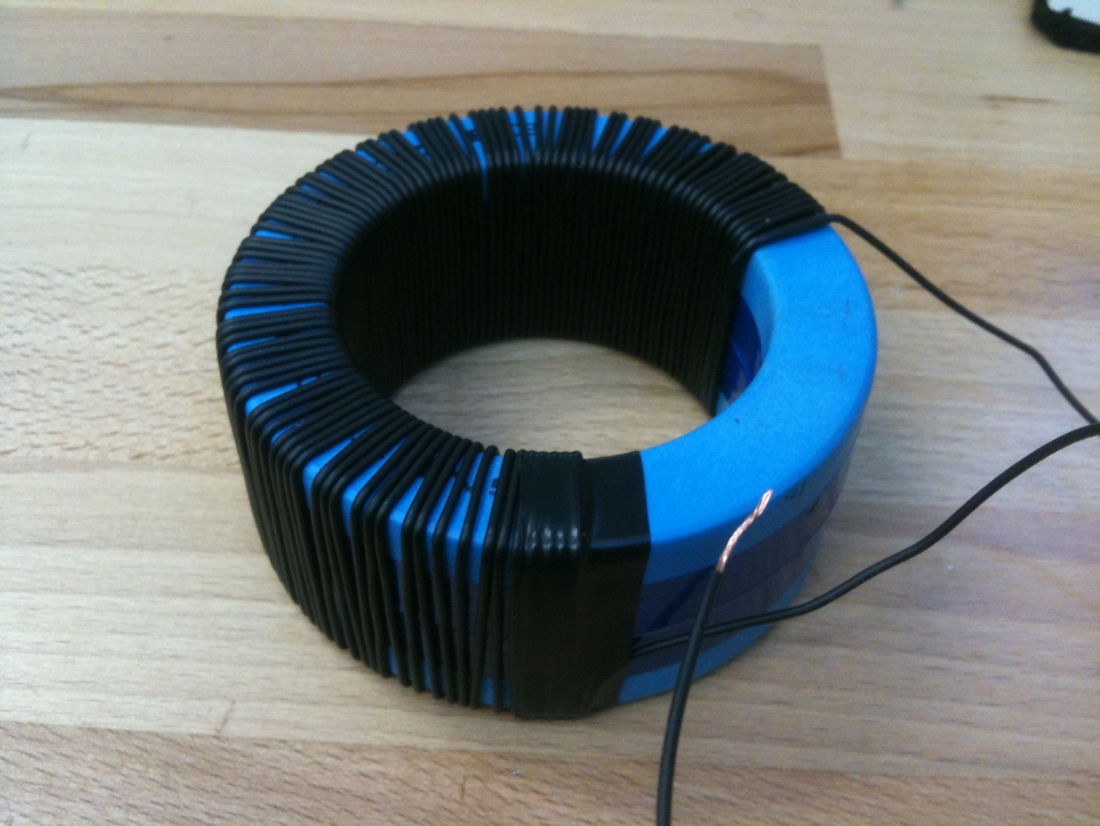

10 метров - 93 витка 0,25мм² / R = 1 Ω / F = 50 Hz

|  |  |  |  |  |  |  |
| --- | --- | --- | --- | --- | --- | --- |
| U/V | 1 | 2 | 3 | 4 | 5 | 6 |
| I/mA | 10 | 20 | 30 | 42 | 80 | 230 |

Z (1…4V) = 100 Ω (Z ≈ XL)

L = XL/ 𝜔 = (100V/A)/2*𝜋*501/s = 0,318 Vs/A ≈ 300mH

Работаем с даташит: <http://www.magnetec.de/pdf/m-113.pdf>

Сравним по формуле: L = AL*N² где N - число витков

По даташиту: AL = 24,1 -48,2 µH

Минимум: L = 24µH*93² = 207mH

Максимум: L = 48µH*93² = 415mH

Измерения показывают золотую середину, расчёт от значения AL = 36µH